Con HTML DOM, puede navegar por el árbol de nodos utilizando relaciones de nodos.

Nodos DOM

De acuerdo con el estándar W3C HTML DOM, todo en un documento HTML es un nodo:

* Todo el documento es un nodo de documento
* Cada elemento HTML es un nodo de elemento
* El texto dentro de los elementos HTML son nodos de texto.
* Cada atributo HTML es un nodo de atributo (obsoleto)
* Todos los comentarios son nodos de comentarios

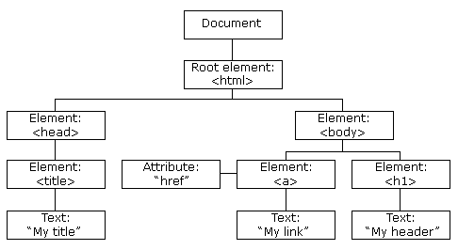

Con HTML DOM, se puede acceder a todos los nodos del árbol de nodos mediante JavaScript.

Se pueden crear nuevos nodos y todos los nodos se pueden modificar o eliminar.

Relaciones de nodo

Los nodos del árbol de nodos tienen una relación jerárquica entre sí.

Los términos padre, hijo y hermano se utilizan para describir las relaciones.

* En un árbol de nodos, el nodo superior se llama raíz (o nodo raíz, document en la figura anterior)
* Cada nodo tiene exactamente un padre, excepto la raíz (que no tiene padre)
* Un nodo puede tener varios hijos
* Los hermanos (hermanos o hermanas) son nodos con el mismo padre.

Hay dos propiedades especiales que permiten el acceso al documento completo:

* document.body - El cuerpo del documento
* document.documentElement - El documento completo

<html>  
  
  <head>  
    <title>DOM Tutorial</title>  
  </head>  
  
  <body>  
    <h1>DOM Lesson one</h1>  
    <p>Hello world!</p>  
  </body>  
  
</html>

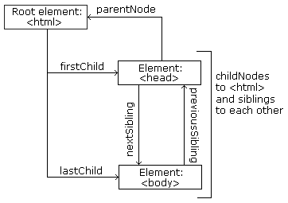

Desde el HTML anterior puede leer:

* <html> es el nodo raíz
* <html> no tiene padres
* <html>es el padre de <head>y<body>
* <head> es el primer hijo de <html>
* <body> es el ultimo hijo de <html>

y:

* <head> tiene un hijo: <title>
* <title> tiene un hijo (un nodo de texto): "Tutorial DOM"
* <body>tiene dos hijos: <h1>y<p>
* <h1> tiene un hijo: "DOM Lesson one"
* <p> tiene un hijo: "¡Hola mundo!"
* <h1>y <p>son hermanos